Publications et Services
- Admiralty Tide Tables (NP201 - NP204).
- Admiralty Tidal Stream Atlases and Miscellaneous Tidal Publications.
- Admiralty Total Tide (DNP 550).
- Admiralty Easy Tide.

Admiralty Tide Tables

Contenu
Les tables donnent de manière journalière les heures et hauteurs de basse mer (low water) et pleine mer (high water) pour 230 ports standards.
Des informations complémentaires, sous forme de différences de temps et de hauteurs par rapport aux ports principaux (standard ports) permettent d’obtenir des informations concernant plus de 6 000 ports secondaires (secondery ports).

Couverture
Les Admiralty Tide Tables couvrent le monde en quatre volumes.

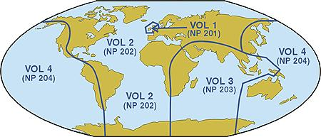

Admiralty Total Tide
L'Admiralty Total Tide est un programme PC pouvant remplacer l'Admiralty Tide Table.
Les données sont réparties sur 6 zones contenues sur un seul CDROM. Une clef électronique permet d'acceder à tout ou partie des données sur ce CD ROM
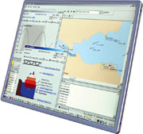

EASY Tide
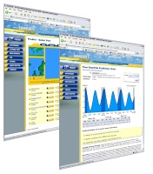
Easy Tide est un service de prédiction de marée en ligne (gratuit pour les six jours à venir, payant pour les 7 et 14 jours suivants,de 1 à 2£).
Ce service est principalement destiné aux plaisanciers.
http://easytide.ukho.gov.uk/EasyTide/EasyTide/SelectPort.aspx

Tidal Stream Atlases
Les 20 atlas des courants de marée édités par l'UKHO présentent sous forme de figures les principaux courants de marée pour le nord ouest de l’Europe.
La direction et force des courants sont présentées sous forme de flèches à chaque heure ronde.

Autres publications (pour mémoire)

Admiralty co-Tidal Atlases (NP214-215)
Les Admiralty Co-Tidal Atlases sont disponibles pour le golfe Persique (NP214) et l’Asie du sud est (NP215).

Admiralty Manual Of Tides (NP120 )
Ce livre décrit de manière détaillée les bases de la théorie des marées et la manière dont elle est utilisée pour analyser et prédire les vagues et les courants de marées.
L’approche est très mathématique.

Admiralty Tidal Handbooks
NP122(1) - Admiralty Tidal Handbook No.1. The Admiralty Method of Harmonic Tidal Analysis for Long Period Observations.
NP122(2) - Admiralty Tidal Handbook No.2 Datums For Hydrographic Surveys.
NP122(3) - Admiralty Tidal Handbook No. 3. Harmonic Tidal Analysis for Short Periods.
NP160 - Tidal Harmonic Constants (European Waters).
NP164 - Dover, Times Of High Water and Mean Ranges.

